**PHIẾU HƯỚNG DẪN TỰ HỌC MÔN NGHỀ ĐIỆN - TUẦN 8**

**Tiết 15, 16 - Bài 8: TAI NẠN DO ĐIỆN**

1. **Phiếu hướng dẫn học sinh tự học**

|  |  |
| --- | --- |
| **NỘI DUNG** | **GHI CHÚ** |
| **Tên bài học/chủ đề Khối lớp** | Nghề điện dân dụng  Lớp 8 |
| **Hoạt động 1**: ***Đọc tài liệu và thực hiện các yêu cầu.*** | **TIẾT 15; 16**  1. Đọc MỤC 1/ trang 22 SGK Nghề điện 8  **Trả lời câu hỏi:**  -Tại sao người ta bị điện giật?  -Người ta chạm vào những vật như thế nào thì bị điện giật?  2. Đọc MỤC 2/ trang 25 SGK Nghề điện 8  **Trả lời câu hỏi:**  - Tại sao dòng điện không qua người mà đi qua đoạn dây xuống đất?  - Khi dây nóng và dây nguội chạm nhau thì hiện tượng gì xảy ra?  - Tại sao con chim đậu trên dây dẫn không có vỏ các điện mà không bị điện giật?  - Có trường hợp nào không chạm vào vật mang điện mà bị điện giật không? Ví dụ.  - Điện trở người càng lớn thì mức độ nguy hiểm tăng hay giảm? Tại sao?  - Khi trị số dòng điện tăng thì mức độ nguy hiểm tăng hay giảm? Lấy ví dụ. |

|  |  |  |
| --- | --- | --- |
| **Hoạt động 2**: ***Kiểm tra, đánh giá quá trình tự học.*** | **CHƯƠNG III : AN TOÀN LAO ĐỘNG TRONG NGHỀ ĐIỆN**  Câu 1: Một con chim 2 chân đậu trên 1 dây điện trần có hiệu điện thế 220V mà không nguy hiểm là do có hiện tượng gì về điện xảy ra ?   1. Đẳng thế. 2. Đẳng dòng. 3. Nối đất. 4. Nối trung hòa.   Câu 2: Trong mạch điện khi có sự cố “chạm vỏ”, cầu chì bị đứt, không gây nguy hiểm cho người là biện pháp an toàn nào?   1. Nối trung hòa. 2. Nối đất. 3. Nối đẳng thế. 4. Nối đẳng áp.   Câu 3: Các biện pháp thực hiện an toàn điện:   1. Định kì kiểm tra tình trạng cách điện các thiết bị. 2. Sử dụng các phương tiện bảo vệ. 3. Thường xuyên kiểm tra nối đất, nối trung tính. 4. A, B, C đúng.   Câu 4: Khi thấy người bị điện giật ta phải :   1. Dùng tay kéo người bị nạn ra khỏi nguồn điện. 2. Cúp cầu dao hoặc tháo nắp cầu chì nơi gần nhất. 3. Hô hấp nhân tạo cho nạn nhân. 4. A, B, C đúng.   Câu 5: Phương pháp sơ cứu người bị điện giật:   1. Lấy khăn ước lau mặt nạn nhân. 2. Cạo gió cho nạn nhân. 3. Hô hấp nhân tạo cho nạn nhân. 4. Đặt nạn nhân nằm úp rồi ấn vào lưng nạn nhân. | Câu 6: Nối trung tính bảo vệ có tác dụng :   1. Bảo vệ cho thiết bị khi xảy ra chạm vỏ. 2. Bảo vệ cho thiết bị khi xảy ra ngắn mạch. 3. Bảo vệ cho thiết bị khi xảy ra quá tải. 4. Bảo vệ cho người sử dụng khi xảy ra chạm vỏ.   Câu 7: Nối trung tính bảo vệ là :   1. Nối dây pha xuống đất. 2. Nối dây trung tính xuống đất. 3. Nối dây trung tính xuống vỏ kim loại của thiết bị. 4. Nối dây trung tính với phần tử mang điện của thiết bị.   Câu 8: Nối đất bảo vệ là :   1. Nối vỏ của thiết bị bằng kim loại xuống đất. 2. Nối dây pha xuống đất. 3. Nối dây trung tính xuống đất. 4. Nối phần tử mang điện của thiết bị xuống đất.   Câu 9: Khi sửa chữa điện ta không nên:   1. Ngắt aptomat, rút phích cắm điện. 2. Rút nắp cầu chì và cắt cầu dao. 3. Cắt cầu dao, rút phích cắm điện và ngắt aptomat. 4. Dùng tay trần chạm vào dây điện không có vỏ bọc cách điện (dây trần).   Câu 10: Để kiểm tra sự “chạm vỏ”, ta dùng thiết bị nào?   1. Tua vít. 2. Kìm. 3. Bút thử điện. 4. Băng keo cách điện. |

**2. Các câu hỏi thắc mắc, các trở ngại của học sinh khi thực hiện các nhiệm vụ học tập.**

Trường:

Lớp:

Họ tên học sinh:

|  |  |  |
| --- | --- | --- |
| **Môn học** | **Nội dung học tập** | **Câu hỏi của học sinh** |
| Tự chọn điện 8 | Mục 1:  Mục 2: | 1.  2. |

**Bài ghi của học sinh**

**Bài 8: TAI NẠN DO ĐIỆN**

1. **Những nguyên nhân gây ra tai nạn điện giật**

Có 4 nguyên nhân:

1. Do chạm vào vật mang điện.
2. Do chạm vào vỏ thiết bị điện bị rò điện, chạm mát.
3. Do phóng điện hồ quang.
4. Do điện áp bước.
5. **Các biện pháp bảo vệ an toàn điện**
6. **Định kỳ kiểm tra tình trạng cách điện giữa vỏ máy và dây dẫn.**
7. 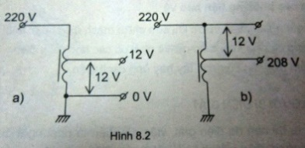**Sử dụng điện áp thấp: để an toàn người ta sử dụng thiết bị có điện áp thấp.**

Vd: đèn pin, máy hát…

1. **Nối đất:**

* **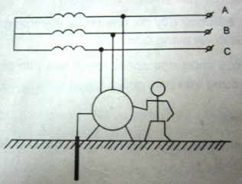*Cách nối:*** dùng dây dẫn nối vỏ thiết bị với một cây cọc được chôn sâu dưới đất.
* ***Tác dụng bảo vệ:*** khi có hiện tượng rò điện xảy ra dòng điện sẽ theo dây dẫn truyền xuống đất và khi đó dòng điện đi qua người rất nhỏ không ảnh hưởng đến cơ thể con người (điện trở dây: 2-3 Ω; điện trở người: rất lớn 2000Ω - 10000Ω).

1. **Nối trung tính (trung địa):**

* ***Cách nối:*** dùng dây dẫn nối vỏ thiết bị với dây trung tính.
* ***Tác dụng bảo vệ:*** khi vỏ thiết bị điện bị chạm mát, dây nóng chạm vỏ máy, mà vỏ máy nối với dây nguội sẽ gây đoản mạch, làm đứt cầu chì bảo vệ nên không gây nguy hiểm cho người.

1. **Nối đẳng thế, nối đẳng áp:**

* Khi sửa đường dây cao thế. Dùng dây dẫn nối đường dây cần sữa với với sàn đứng. Lúc này giữa người và sàn đứng có cùng điện thế với đường dây, nên điện áp đặt lên người bằng 0 nên không bị điện giật.

1. **Dùng các phương tiện bảo vệ:**

* Nguyên tắc chung khi sửa chữa mạng điện, thiết bị điện là phải ngắt nguồn điện, sử dụng các dụng cụ như: kìm, tua vít có cán bọc cách điện.

1. **Phương pháp sơ cứu người khi bị điện giật**

* Cách ly nạn nhân khỏi nguồn điện (ngắt cầu dao, cầu chì, dng vật không dẫn điện gạt nạn nhân khỏi nguồn điện).
* Nếu nạn nhân bị bất tỉnh ta phải làm hô hấp nhân tạo.
* **Các phương pháp hô hấp nhân tạo:**
* 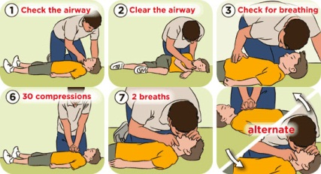Hà hơi thổi ngạt.
* 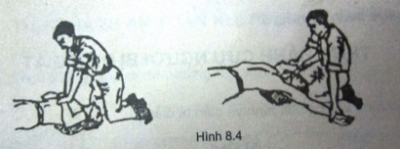Co duỗi tay và ấn ngực.

1. **Quy tắc an toàn khi sử dụng điện**

* Khi lắp đặt, sửa chữa hoặc di chuyển thiết bị điện phải cắt nguồn điện.
* Các thiết bị mới hoặc để lâu không sử dụng trước khi sử dụng cần kiểm tra tình trạng cách điện, chạm vỏ.
* Trường hợp bắt buộc làm việc với vật mang điện phải đảm bảo người làm việc phải được cách ly với đất, không đồng thời tiếp xúc với hai điểm có mang điện và phải có dụng cụ bảo hộ chuyên ngành sửa chữa điện.
* Định kỳ kiểm tra nối đất, vỏ thiết bị có chạm mát không.